高三生物考试
1、下列叙述过程中提及到的“数量”正确的是（ ）
A．一个ATP分子中含有两个游离的磷酸基团和两个高能磷酸键
B．人体细胞中，当消耗等量的葡萄糖时，无氧呼吸与有氧呼吸产生的二氧化碳之比为1：3
C．豌豆体细胞核染色体组成为“2n=14”，进行“豌豆基因组测序”时只要测定其中7条非同源染色体的序列即可
D．在细菌的一个完整质粒中含有两个游离的磷酸基团
2、哺乳动物红细胞的部分生命历程如图所示，图中除成熟红细胞外，其余细胞中均有核基因转录的RNA．下列叙述错误的是（ ）
A．成熟红细胞在细胞呼吸过程中不产生二氧化碳
B．网织红细胞仍然能够合成核基因编码的蛋白质
C．造血干细胞与幼红细胞中基因的执行情况不同
D．成熟红细胞衰老后控制其凋亡的基因开始表达
3、下列有关实验的描述，正确的有几项（ ）
①观察植物细胞质壁分离和细胞内叶绿体、线粒体形态分布实验均需保持细胞活性
②煮熟的鸡蛋清能与双缩脲试剂发生紫色反应
③用无水乙醇分离叶绿体中的色素，可以观察到滤纸条上四条色素带，从上到下依次是黄绿色、橙黄色、蓝绿色和黄色
④观察植物根尖细胞有丝分裂实验和DNA与RNA在细胞中分布实验均用酒精配制解离液
⑤通过检测溴麝香草酚蓝水溶液是否变黄，判断酵母菌的呼吸方式
⑥低温、秋水仙素均能抑制着丝点分裂而导致染色体数目加倍
⑦调查红绿色盲的发病率应在患者家系中重复调查显示，以减小实验误差
⑧在验证DNA是噬菌体遗传物质的实验中，不能用¹⁵N代替³²P标记噬菌体DNA
⑨在“探究细胞大小与物质运输关系”实验中，计算紫红色区域的体积与整个琼脂块的体积之比，能反映NaOH进入琼脂块的速率
⑩拍摄洋葱鳞片叶内表皮细胞的显微照片就是建构了细胞的物理模型．
A．二项 B．三项 C．四项 D．五项
4、小麦粒色受不连锁的三对基因A/a、B/b、C/c控制．A、B和C决定红色，每个基因对粒色增加效应相同且具叠加性，a、b和c决定白色．将粒色最浅和最深的植株杂交得到F₁．F₁的自交后代中，与基因型为Aabbcc的个体表现型相同的概率是（ ）
A． B． C． D．
5．图1表示细胞呼吸的过程，图2表示细胞呼吸时气体交换的相对值的情况，图3表是氧气浓度对呼吸速率的影响，下列相关叙述中，正确的是（ ）
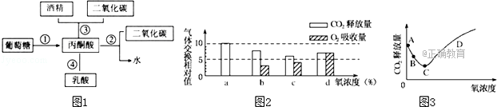
A．某些植物细胞中可以同时发生图1所示的所有过程
B．图3中能表示氧气浓度对人体呼吸速率的影响
C．图3中C点时细胞的呼吸方式与图2中氧浓度为d时一致
D．图2中氧气浓度为d时，细胞中能通过图1所示①②过程产生CO₂和H₂O
6．下列关于芳香油的提取的说法，错误的是（ ）
A．玫瑰精油难溶于水，能随水蒸气一同蒸馏，所以可使用水蒸气蒸馏法提取
B．提取玫瑰精油时，水蒸气蒸馏前需加入石灰水以破坏细胞结构，分解果胶
C．用压榨法提取橘皮精油时，为了提高出油率，需要将柑橘皮干燥去水
D．为了使橘皮油与水分离，可加人适量的 NaHCO₃和 Na₂SO₄，并调节 pH 至 7～8
16、（6分）为研究外界环境对细胞呼吸的影响，科研人员进行了如下实验：将一些苹果贮存在密闭容器内，通入不同浓度的O₂后，测定O₂的消耗量和CO₂的产生量，如表所示．请回答下列问题：（假设细胞呼吸的底物都是葡萄糖）
O₂浓度 | a | b | c | d | e
CO₂产生量（mol/min） | 1.2 | 1.0 | 1.3 | 1.6 | 3.0
O₂消耗量 （mol/min） | 0 | 0.3 | 0.7 | 1.2 | 3.0
（1）当O₂浓度为a时，细胞呼吸的场所是 ．
（2）当O₂浓度为b时，苹果的CO₂产生量较低，原因是 ．
（3）请依据表中数据，在如图中绘出苹果在贮存过程中，其无氧呼吸产生CO₂量的变化曲线．
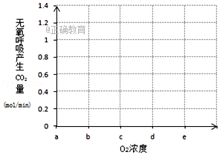
（4）在贮存苹果时，除了控制O₂浓度外，还可以采取 （填“升高”或“降低”）贮存温度的措施．理由是 ____________________ ．
17．（8分）某实验小组利用新鲜的绿叶为材料，进行绿叶中色素的提取与分离实验，实验结果如图所示．请回答下列问题：
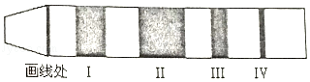
（1）Ⅲ的色素名称是 ，若缺少该色素，则植株对 光的吸收能力减弱．
（2）将提取到的滤液收集到试管中，塞上橡皮塞，将试管置于适当的光照条件下2﹣3min后，试管内的氧气含量 ．（填“增加”“减少”或“不变”）
（3）该实验小组为了研究缺失笫Ⅲ条色素带的植株（甲）和正常的植株（乙）光合作用速率的差异，设计实验所测得的相关数据（温度和CO₂浓度等条件均适宜）如下表，请回答下列问题：
 | 光合作用速率与呼吸作用速率相等时的光照强度 （klx） | 光合作用速率达到最大值时的最小光照强度（klx） | 光合作用速率最大值时CO₂吸收量  mg/（100cm²•h） | 黑暗条件下CO₂释放量  mg/（100cm²•h）
甲植物 | 1 | 3 | 12 | 6
乙植物 | 3 | 9 | 30 | 14
①当光照强度为1klx时，乙植物的光合作用速率 （填“大于”“小于”或“=”）呼吸作用速率，若将甲植物从光照强度为lklx的环境中移至光照强度为3klx的环境中，甲植物光合作用所需CO₂来源于 _______________ ．
②当光照强度为3klx时，甲、乙两植物固定CO₂速率的差为 mg/（100cm²•h）．
19．（16分）甲图中DNA分子有a和d两条链，将甲图中某一片段放大后如乙图所示，结合所学知识回答下列问题：
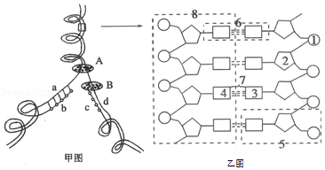
（1）从甲图可看出DNA复制的方式是 ．
（2）甲图中，A和B均是DNA分子复制过程中所需要的酶，其中B能将单个的脱氧核苷酸连接成脱氧核苷酸链，从而形成子链，则A是 酶，B是
酶．
（3）甲图所示过程在绿色植物叶肉细胞中进行的场所有 ．
（4）乙图中组成DNA的基本单位是[ ] ．
（5）乙图中1、2、6的名称依次为 、 、 ．
（6）乙图中8表示 ．在双链DNA分子中嘌呤与嘧啶之间的数量关系可表示为 ____ ．
（7）乙图中，DNA分子的基本骨架由 __ 交替连接而成；DNA分子两条链上的碱基通过 连接成碱基对，并且遵循 原则．
（8）上述DNA分子彻底水解得到的产物是 ．
A、脱氧核糖、核糖和磷酸
B、脱氧核糖、碱基和磷酸
C、核糖、碱基和磷酸
D、核糖核苷酸、碱基和磷酸
（9）具有N个碱基对的一个DNA分子片段中，含有m个腺嘌呤脱氧核苷酸．
①该片段完成n次复制需要 个游离的胞嘧啶脱氧核苷酸．
②该片段完成第n次复制需要 个游离的胞嘧啶脱氧核苷酸．
A、（2^{n}﹣1）（N﹣m） B、2^{n﹣1}（N﹣m）
C、2^{n﹣1}[（）﹣m] D、2n[（）﹣m]．
20．（9分）某种鸟的羽色受两对相互独立的等位基因控制，其中A、a基因在性染色体的非同源区，B、b基因在常染色体上，位置如图甲所示．基因A 控制蓝色物质的合成，基因B控制黄色物质的合成，白色个体不含显性基因，其遗传机理如图乙所示．图丙为这种鸟一个家系的羽色遗传系谱图，请回答下列问题：
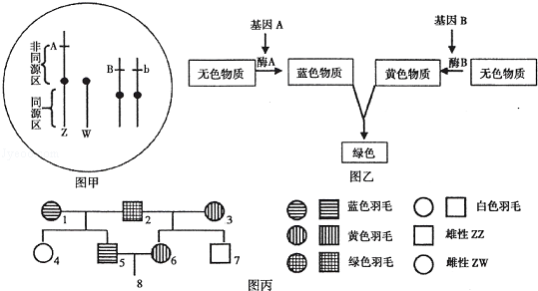
（1）图甲所示个体产生的配子基因组成可能有 ．等位基因B与b的本质区别在于 不同．
（2）图乙所示的基因控制生物性状的方式是 ．据图推测，蓝色个体的基因型有 种．
（3）2号基因型为 ，4 号基因型为 ．
（4）3号与2号交配生出7 号时，产生的卵细胞基因型为 ．
（5）5号为纯合子的概率为 ；若5号与6号交配，后代8号为白色羽毛的概率为 ．
21（15分）胡萝卜素是一种常用的食用色素，在保护视力方面具有重要功效．从胡萝卜或产胡萝卜素的微生物菌体中提取胡萝卜素的流程图如图1，请据图回答：
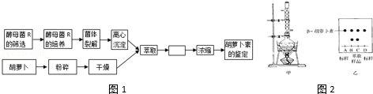
（1）筛选产胡萝卜素的酵母菌R时，所用培养基从用途上看属于 培养基．在培养酵母菌R时，培养基中的蔗糖和硝酸盐可提供 等营养．为了使发酵菌种迅速繁殖，应用 培养基．发酵过程中应采用 技术来防止外来杂菌的入侵，保证发酵正常进行．
（2）如图2甲为提取胡萝卜素的装置示意图，请回答有关问题：在胡萝卜素的提取过程中：石油醚是理想的萃取剂，因为它具有： 、 、 等优点．
（3）从胡萝卜中提取胡萝卜素，干燥时应控制好 ，以防止胡萝卜素分解；萃取时一般不直接用酒精灯加热而用水浴加热，因为 ．在萃取液浓缩前需要进行 ．
（4）图乙是胡萝卜素鉴定结果示意图．请据图回答：实验组是 ，对照组是 ．实验得出的结论是 ，用纸层析法鉴定提取的胡萝卜素时需用 作为对照．B、C上面两个色素点表示的含义是 ．

